附件：
威海海洋职业学院学生网上缴费操作手册

一、移动端缴费步骤

移动端地址：关注微信公众号“威海海洋职业学院”,打开“缴费平台”。


1.登录
登录账号时选择人员类型为学生，登录账号为身份证号，初始密码为身份证号后6位。若最后一位是X，则必须使用大写X。初次登录系统会提示重置密码，设置安全系数更高的密码后重新登录。
移动端缴费系统的登录界面如下：
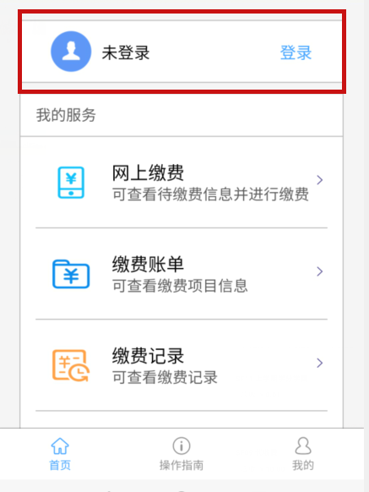 | 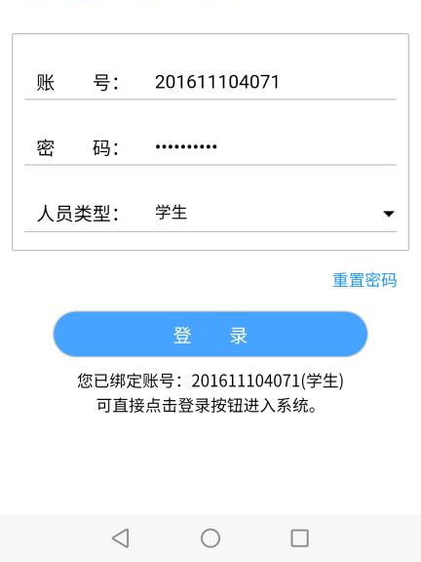
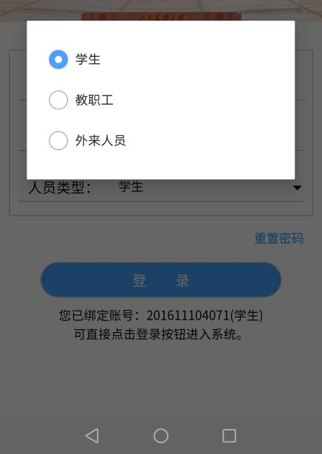 | 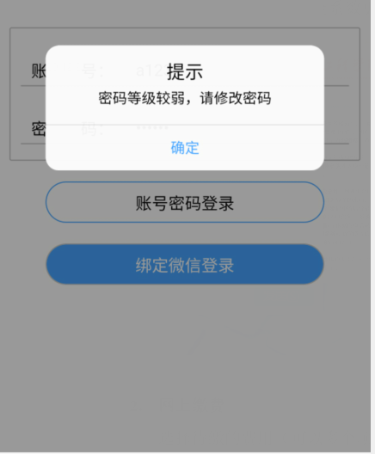

2.网上缴费
在首页点击【网上缴费】菜单，查看个人待缴的项目和金额。
缴费区间选择“日常缴费”,缴费类型选择“直缴财政”，点击直接缴费按钮。
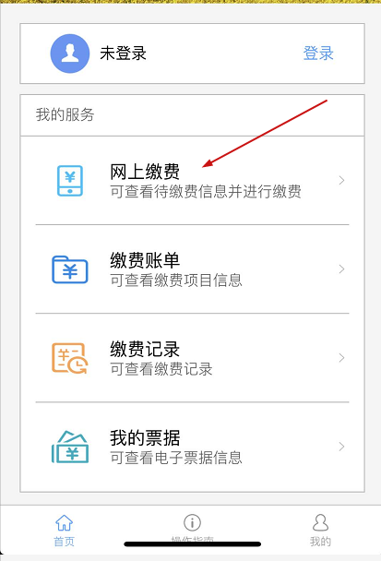 | 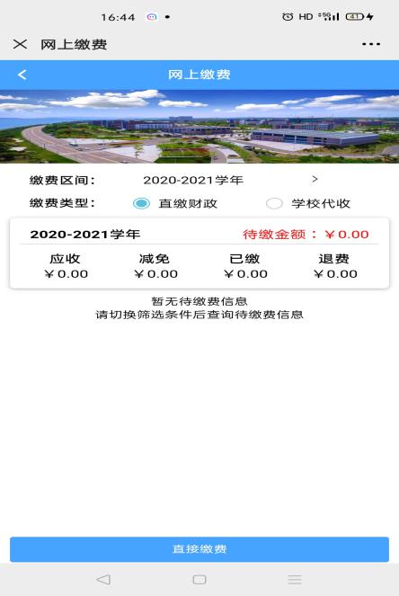

3.缴费记录
在【缴费记录】的菜单里，查看自己已缴款的项目、金额和缴款时间等信息。点击【详情】按钮，查看缴费明细。
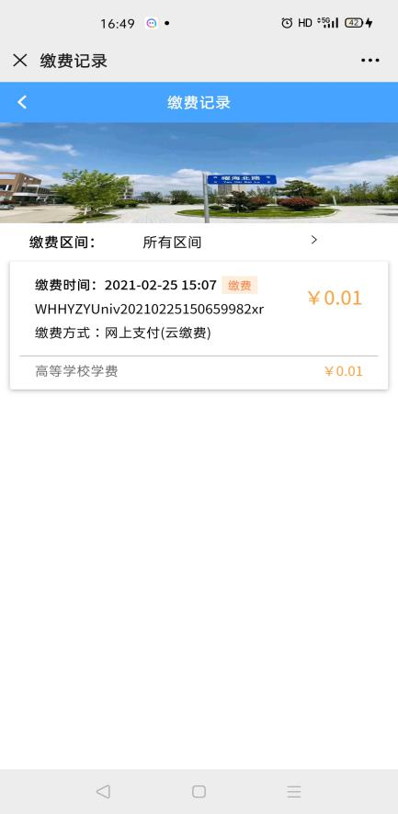 | 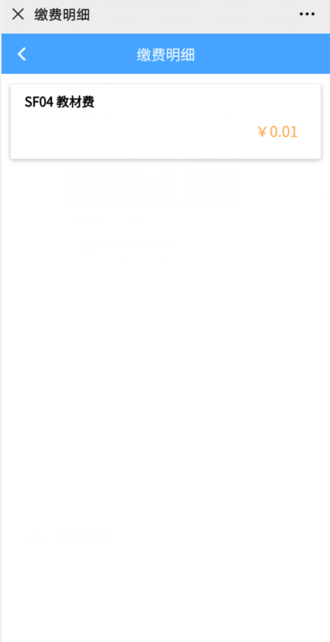

4.缴费账单
点击【缴费账单】，会显示出目前还没有完成缴费的项目信息和待缴金额总计。
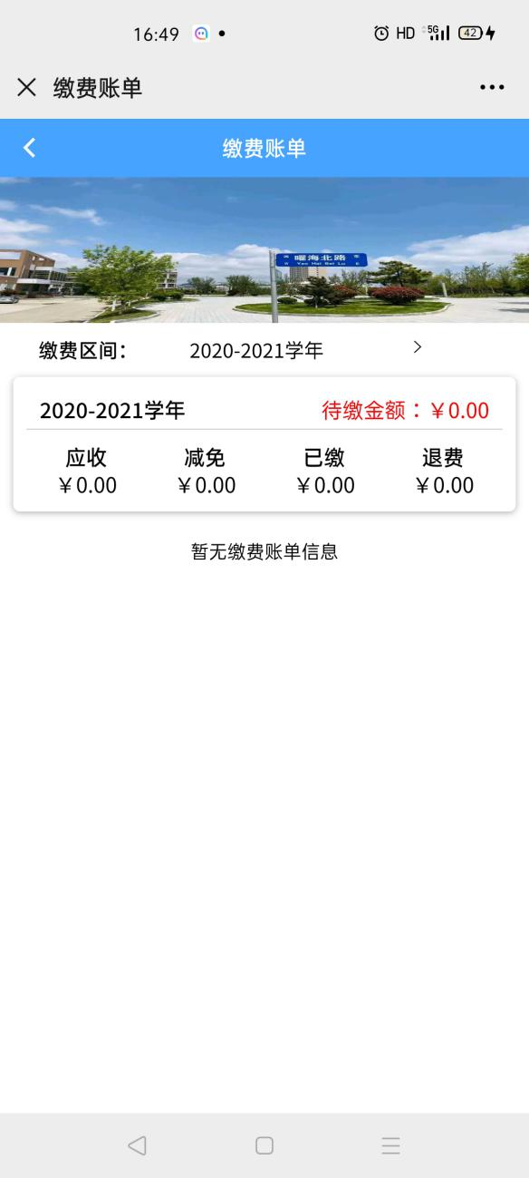

5.我的票据
【我的票据】菜单可以查看缴费之后的票据，点击【预览】按钮，长按下载保存。电子票据在学生缴费后由学校财务统一开具，缴费成功15个工作日后可以查询。
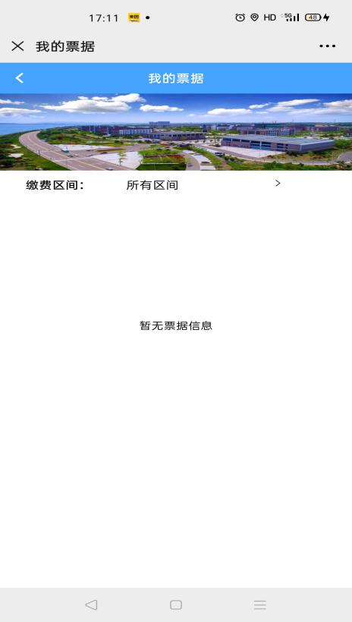 | 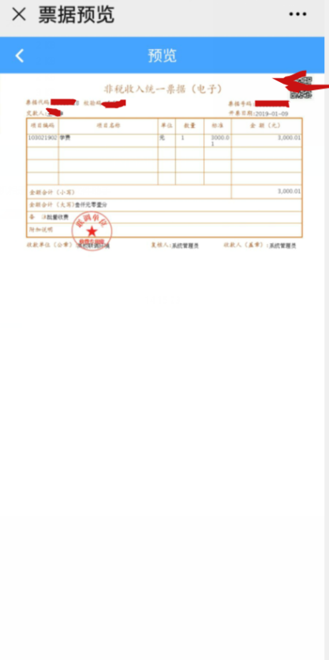
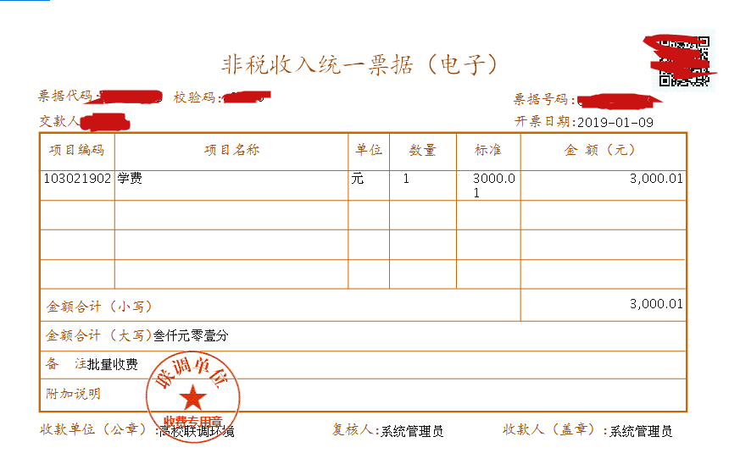

6.我的信息
在【我的】界面可以查看个人信息、版本说明或修改信息（修改个人联系方式、邮箱以及银行卡信息、密码等操作。
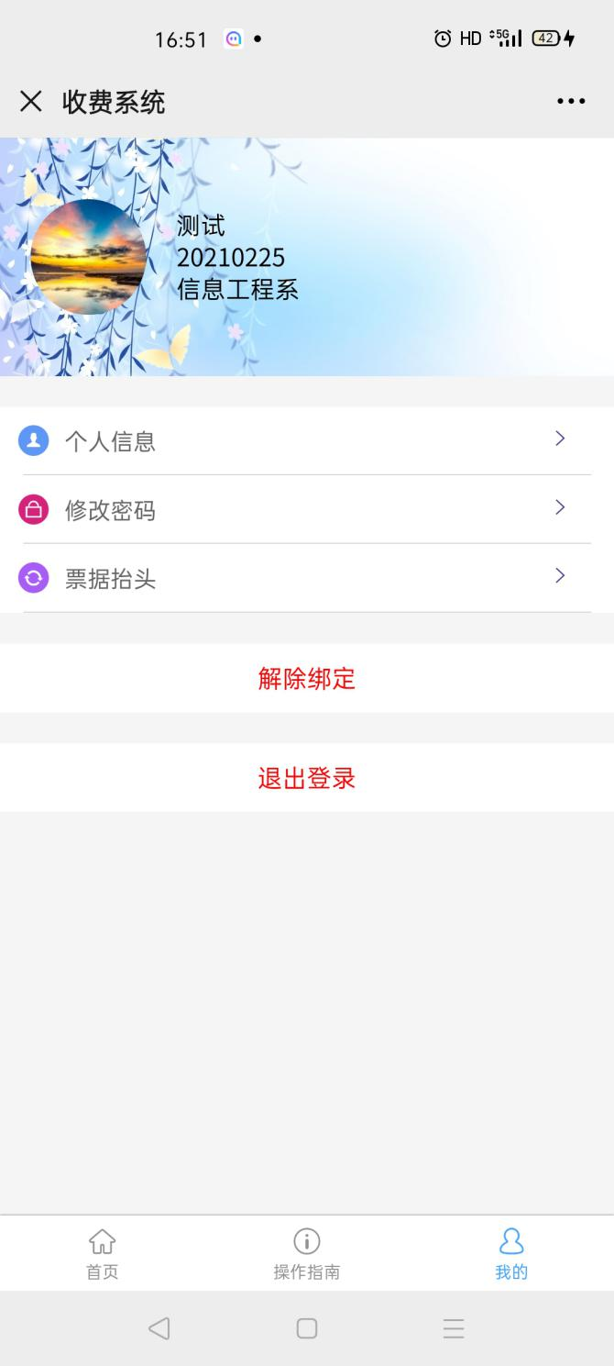

二、PC(电脑)端缴费操作步骤
PC(电脑)端网址：登录唯一官方网站http://sfgl.whovc.edu.cn/wsjf/wsjf/login进行在线缴费。为了正常显示网页内容，请使用谷歌或360（极速模式）浏览器在电脑端登录。

1.登录
登录账号为身份证号，初始密码为身份证号后6位，若最后一位是X，则必须使用大写X，如果仍不能登录，请尝试用123456作为密码。初次登录系统会提示重置密码，请根据提示，将设置安全系数更高的密码后重新登录，登录前选择正确的人员类型（学生）。
网上缴费系统的登录界面如下：
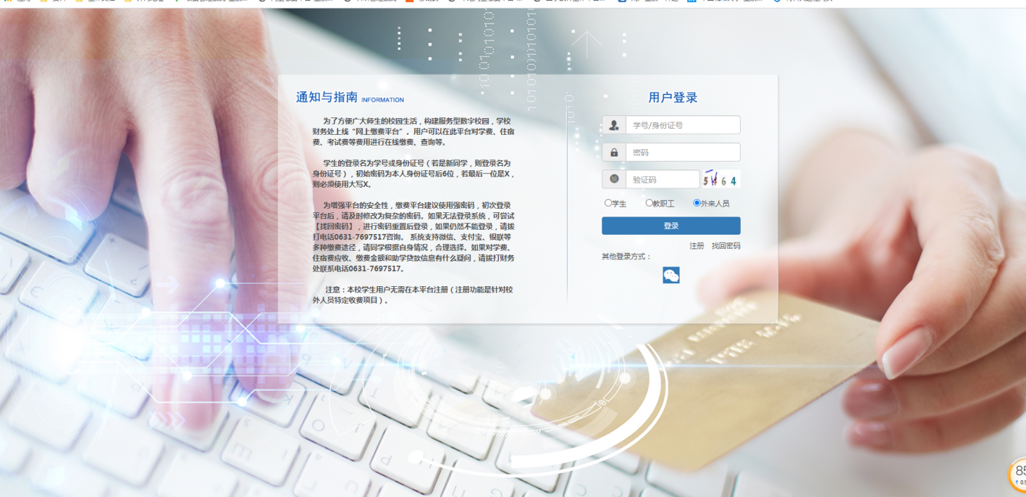

2.网上缴费
选择状态为“未结清”的待缴费用，点击【下一步】
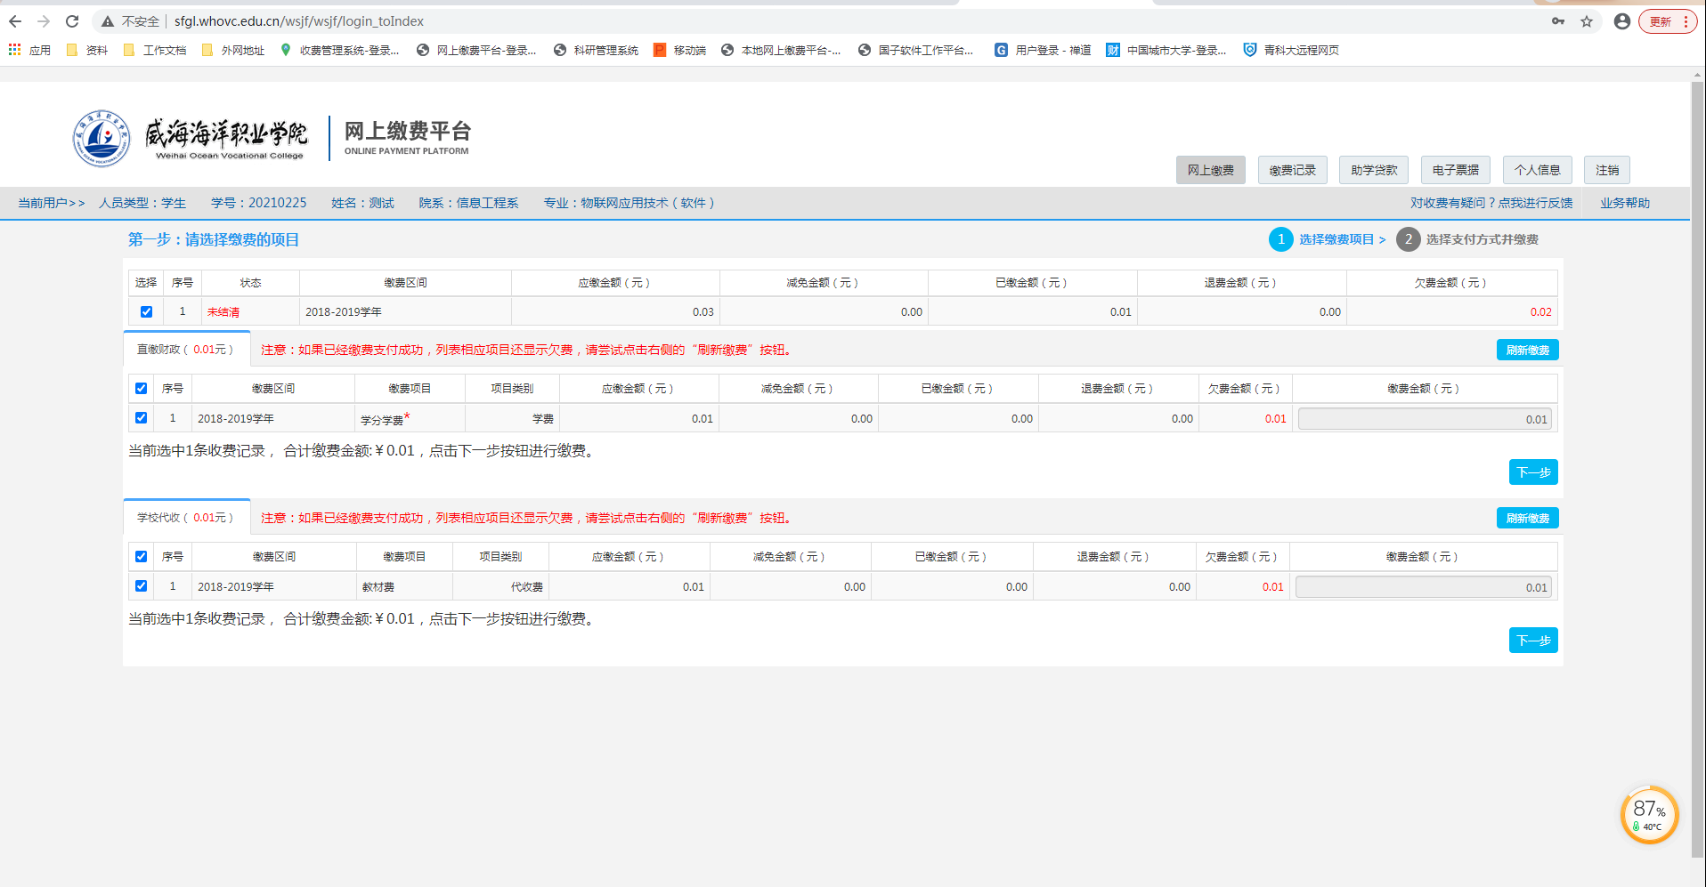
缴费可以分为财政直缴和校内缴费。
财政直缴缴费页面
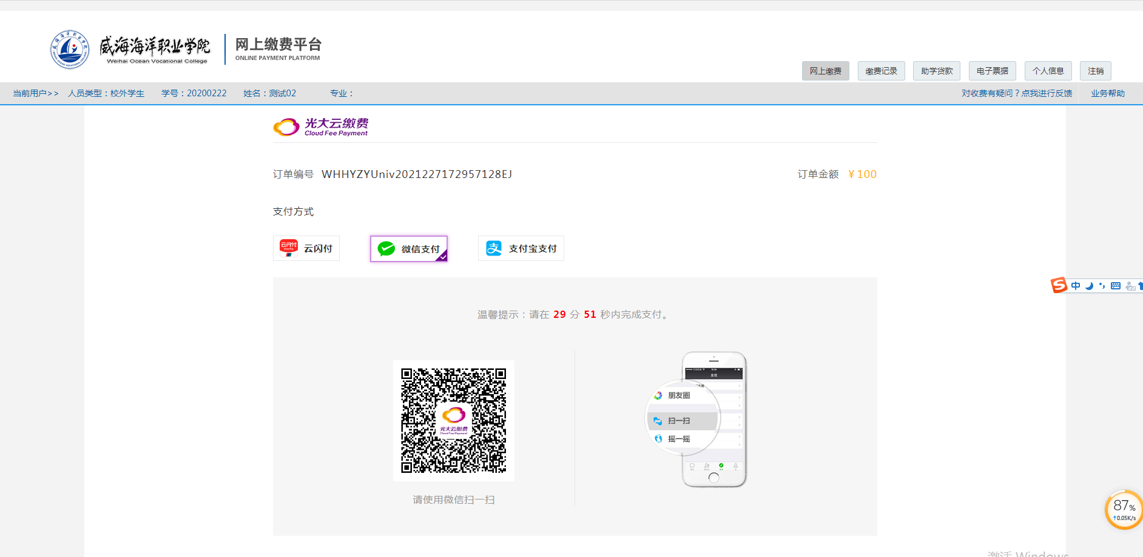
微信缴费缴费页面
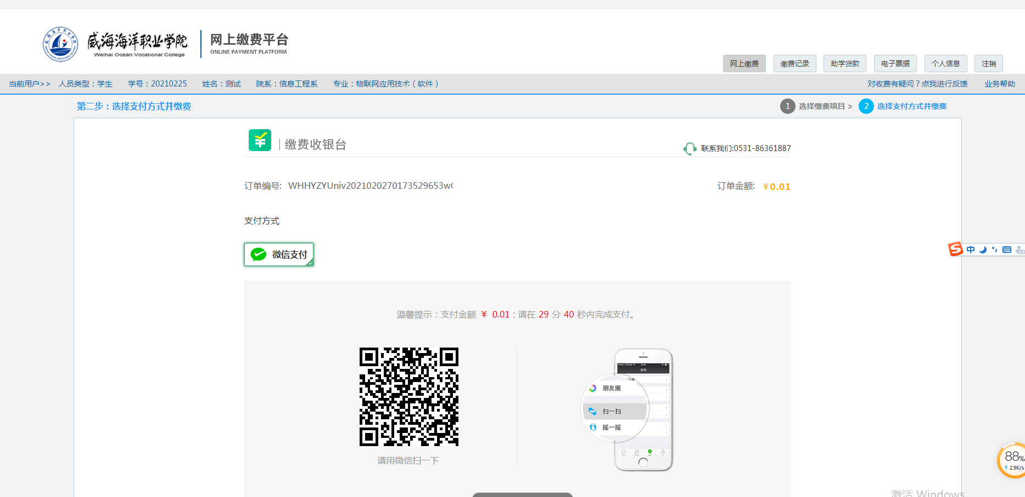

3.缴费记录
查看缴费记录，显示已缴费的信息。如果未正确显示缴费记录，请返回网上缴费界面，点击【刷新缴费】按钮，进行缴费结果刷新，如果仍查询不到缴费结果信息，请联系学校财务处，切勿重复缴费。
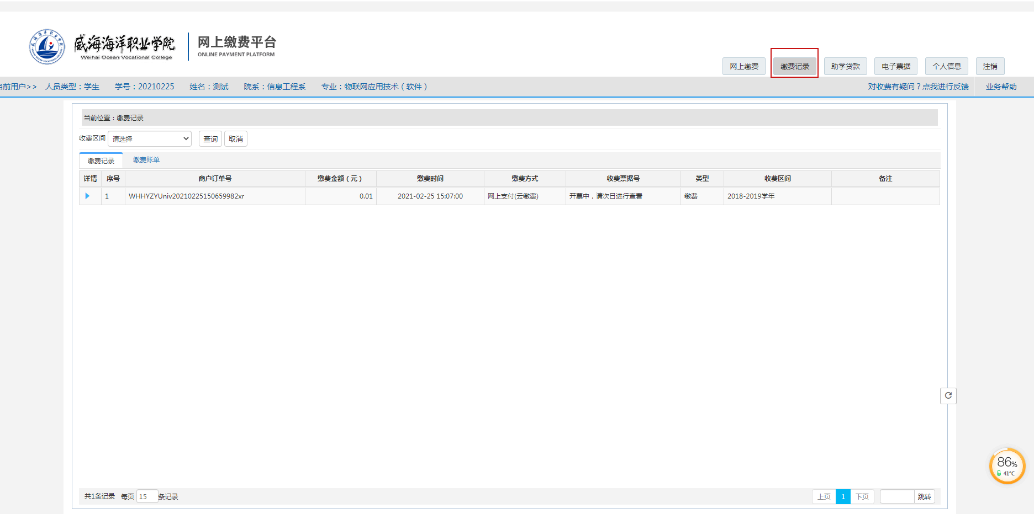

4.电子票据
在“电子票据”界面下，显示缴费后由系统生成的电子票据。电子票据在学生缴费后由学校财务统一开具，缴费成功15个工作日后可以查询。
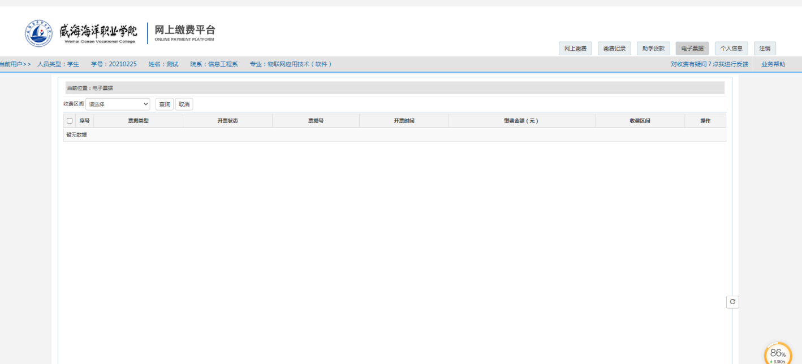

5.个人信息
在个人信息的标签下维护自己的联系电话、邮箱和银行卡号等信息。
